Mohellibi

Yanis

# Rapport du TP Pokemon

Déroulé du projet :

Premièrement j’ai créé le script python pour scrapper en local les images et les mettres dans un dossier download

Puis j’ai commencé le paramétrage AWS avec une politique, un rôle et un user avec IAM,

Ensuite j’ai créé un EC2 avec Ubuntu, t3.micro et rattaché au rôle

Dans ubuntu je me suis connecté ssh -i "C:\Users\yanis\Downloads\cle-poke.pem" [ubuntu@35.180.137.250](mailto:ubuntu@35.180.137.250)

Puis j’ai mis a jour installer pip, et git clone le script testé en local adapté a AWS

Enfin j’ai créer un S3 pour contenir les images et re modifier le script pour les stocker, et j’ai mis en public les images du S3 :

Draw io :

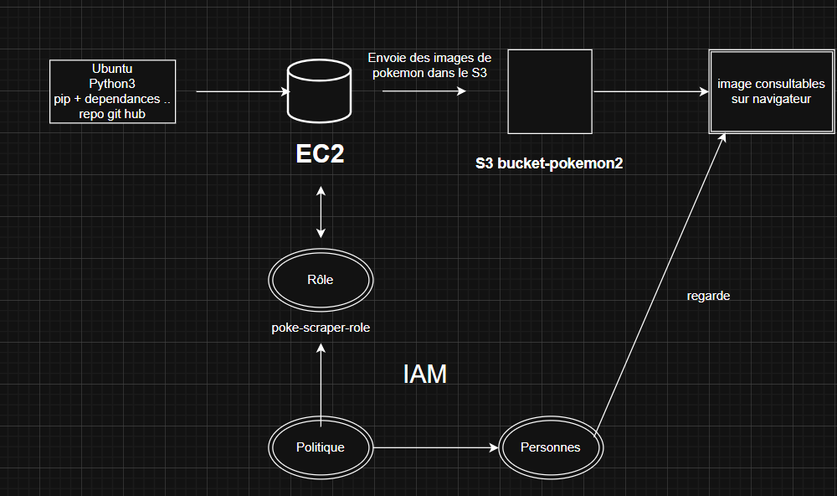

Politiques :

{

"Version": "2012-10-17",

"Statement": [

{

"Effect": "Allow",

"Action": [

"s3:ListBucket"

],

"Resource": "arn:aws:s3:::bucket-pokemon2",

"Condition": {

"StringLike": {

"s3:prefix": [

"images/*"

]

}

}

},

{

"Effect": "Allow",

"Action": [

"s3:PutObject",

"s3:AbortMultipartUpload",

"s3:ListMultipartUploadParts",

"s3:GetObject"

],

"Resource": "arn:aws:s3:::bucket-pokemon2/images/*"

}

]

}

Screen pendant et après l’execution sur EC2

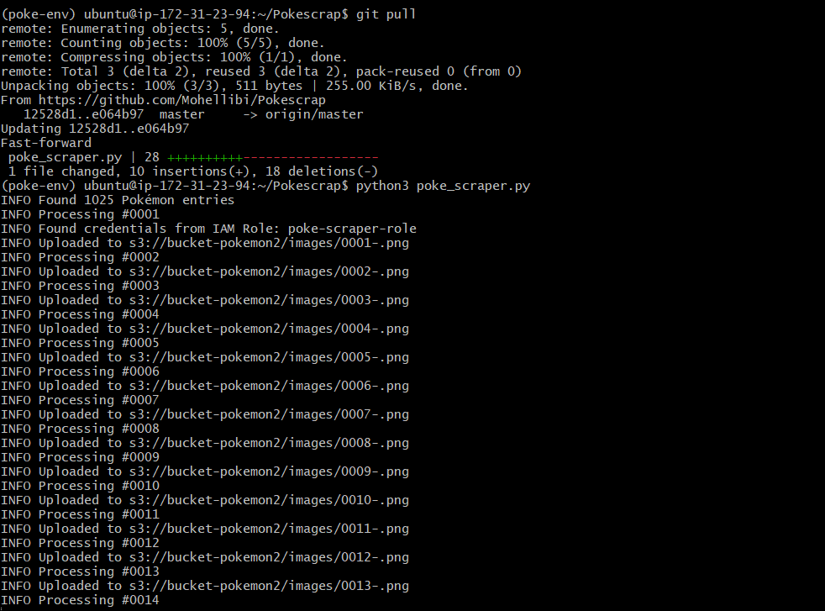

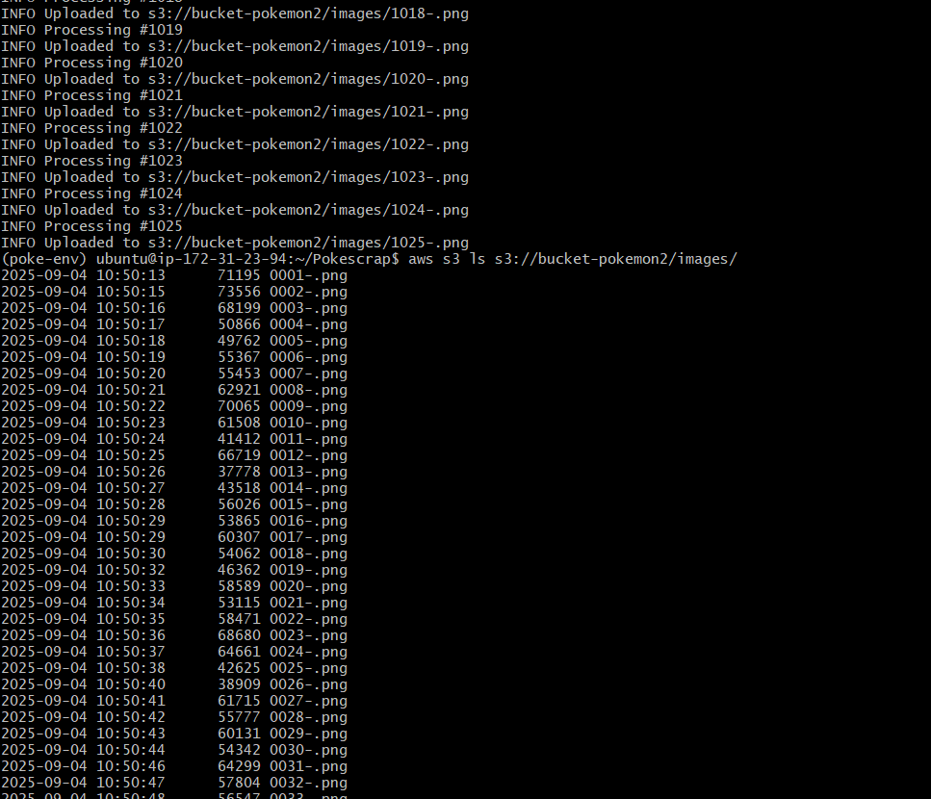

Les images sont bien en publiques :

